**深 圳 大 学 实 验 报 告**

**课程名称： 电路与电子学**

**实验名称： 电路定理的验证**

**学院：计算机与软件学院 专业： 计算机科学与技术（创新班）**

**报告人： 何泽锋 学号： 2022150221 班级： 高性能特色班**

**同组人： 张少南**

**指导教师： 杨烜**

**实验时间： 2023年10月13日**

**实验报告提交时间： 2023年10月19日**

**教务处制**

**一．实验目的**

（1）掌握含源二端网络戴维南等效电路参数的测定方法。

（2）验证戴维南定理、诺顿定理、叠加定理。

**二．实验步骤与结果**

本次实验使用的器材为：EEL-53实验箱、EEL-51实验箱、恒压源Us1、Us2、电流源Is、

定值电阻R、可调负载电阻RL，直流数字电压表、直流数字电流表，若干导线。

**任务一：测量有源二端网络的等效电阻**

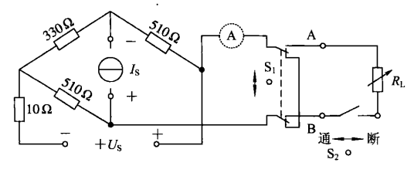YHJ

图1 有源二端网络实验电路

1.步骤：  
①按照如图1将电压源Us1和电流源Is接入电路，将开关S1往上拨，将S2往右拨，即将RL断路

②调整电压源Us1的输出电压为12V，电流源Is输出电流为20mA（注意要选用200mA档）

③用直流数字电压表测量OC两端电压Uoc，用直流数字电流表测短路电流Isc

④记录数据在表1中，并计算等效电阻Rs的大小

表1 等效参数的测定



2.实验数据及计算过程

分析电路可知，330Ω的电阻与510Ω+Is电流源并联,因此Uoc的理论值计算过程如下：

（1）通过叠加原理计算理论Uoc：

①忽略电压源Uoc1

$$U_{OC1}=-\left(\frac{510×20}{1000}+20×\frac{330}{330+510+10}÷1000\right)≈-10.2776V$$

②忽略电流源Uoc2

$$U_{OC2}=12×\frac{330+510}{330+510+10}≈11.8588V$$

所以：

$$U_{OC}=U_{OC1}+U_{Oc2}≈1.581V$$

（2）通过叠加原理Isc：

同理采用叠加法可测得电流

+ ：

（3）等效电阻理论值：

将电流源开路，电压源短路，，计算过程如下：

$$R_{S}=510Ω+\frac{10×(330+510)}{10+330+510}≈519.88Ω$$

表2 等效参数的理论值



3.实验结果分析

由实验数据可见，本次实验的理论值与实际值差距不大，并且通过理论的Uoc和Isc计算得到的Rs也为510Ω，可见实验误差相对较小。

分析实验误差原因：

①实验所用的电压源不准确，数字相似的值与实际值相差0.2V以上（用万用表测量过）。

②实验的电流源不稳定，测量过程出现电流值跳动的原因，可见仪器有问题

③电流表坏了，第一次实验时发现误差相交其他组较大，重新实验并使用万用表测量其电流值结果才相对准确。

**任务二 测量有源二端网络的外特性**

1.步骤：

①按照如图1将电压源Us1和电流源Is接入电路，将开关S1往上拨，将S2往右拨，即断开电路箱上负载。通过AB端口外接可调负载RL

②调整负载的阻值，测量负载两端的电压和电流

③记录数据在表3中

2.实验数据及计算过程

表3 测量有源二端网络外特性



理论值计算：

此处以900Ω为例：

由任务一可知理论的电压值为1.57V，理论的电流值为3.07mA,理论等效电阻为510Ω

因此：

$$U_{L}=1.58×\frac{900}{510+900}≈1.00V$$

$$I_{L}=3.04×\frac{510}{510+900}≈1.10mA$$

同理可计算得到其他阻值下的UL，IL，结果如表4

表4 有源二端网络外特性理论值



3.实验结果分析

由实验数据可见，本次实验的理论值与实际值差距不大，差距大多在 $±$ 0.04之间

误差分析：

因为任务二的实验器材与任务一大多相同，产生误差的原因与其相似，多为器件本身的原因

**任务三 验证戴维南定理、诺顿定理**

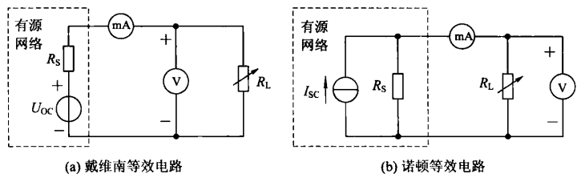

图2 戴维南等效电路 图3 诺顿等效电路

I.验证戴维南定理

1.步骤：

①按照如图2电路连接，将电压源的大小调整成1.53V，Rs为510Ω

②改变RL的阻值，用直流电流表和直流电压表分别测量流过RL的电流和RL两端的电压

③记录数据，结果如表5

2.实验数据及计算过程

表5 测量有源二端网络等效电压源的外特性



理论值计算：

此处以900Ω为例：

由任务一可知等效的电压值为1.53V,等效电阻为510Ω

因此：

$$U_{L}=1.53×\frac{900}{510+900}≈0.98V$$

$$I_{L}=\frac{U_{L}}{R_{L}}×1000=1.09mA$$

同理可计算得到其他阻值下的UL，IL，结果如表6

表6 有源二端网络等效电压源外特性的理论值



3.实验结果分析

由实验数据可见，本次实验的理论值与实际值差距较小，差距大多在 $±$ 0.04之间，并且相对于原电路的值误差也较小，可见等效成立，即戴维南定理成立

误差分析：

实验使用同一套器件，产生误差的原因与其相似，多为器件本身的原因

II.验证诺顿定理

1.步骤：

①按照如图3电路连接，将电流源的大小调整成2.98V，Rs为510Ω

②改变RL的阻值，用直流电流表和直流电压表分别测量流过RL的电流和RL两端的电压

③记录数据，结果如表7

2.实验数据及计算过程

表7 测量有源二端网络等效电流源的外特性



理论值计算：

此处以900Ω为例：

由任务一可知等效的电流值为2.98mA,等效电阻为510Ω

$$I_{L}=2.98×\frac{510}{510+900}≈1.08mA$$

$$U_{L}=I_{l}R_{L}÷1000=0.97V$$

同理可计算得到其他阻值下的UL，IL，结果如表8

表8 有源二端网络等效电流源外特性的理论值



3.实验结果分析

由实验数据可见，本次实验的理论值与实际值差距较小，并且相对于原电路的值误差也较小，可见等价的电流源于原电路结构效果相等，即诺顿定理成立

误差分析：

实验使用同一套器件，产生误差的原因与其相似，多为器件本身的原因

**任务四 验证叠加原理**

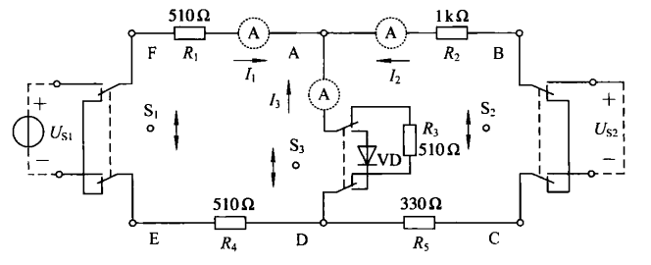

图4 验证叠加定理

1.步骤：

①按照图4的电路进行连接，将Us1调到12V，Us2调到6V，并将S3向上拨

②先将S1往上拨，S2往下拨，使得Us1单独作用，记录各个测量数据的值

③将S1下拨，S2上拨，使得Us2单独作用，记录数据

④将S1、S2都上拨，使得Us1和Us2共同作用，记录数据

⑤结果如表9所示

2.实验数据及计算过程

表9 验证叠加定理



对于Us1或Us2作为电压源的电路分析，在《实验1电路分析实验》中已经有较为充分的理论值计算过程，此处不再进行计算

3.实验结果分析

由表中数据可得，对应的I或U值，在Us1和Us2共同作用下的值=Us1单独作用+Us2单独作用，实验仍有较小的误差，但并不影响得到对应的实验结论，即叠加原理

**三．实验心得**

通过本次实验，深刻的认识到了等效的电路变化，以及具体计算等效的方法，本次实验遇到较大的问题是实验器材有较大误差，电压源显示数值与实际数值有一定的差异，并且电流表也无法正常测量，解决方法是通过万用表调节电压源的实际输出电压，并通过万用表的直流电流表测量所需电流，。对于任务一，计算其理论的电压值和理论值时运用到了叠加原理，，更加清晰的了解到如何计算复杂的电路图。

|  |
| --- |
| 指导教师批阅意见：    成绩评定：  指导教师签字：  年 月 日 |
| 备注： |

注：1、报告内的项目或内容设置，可根据实际情况加以调整和补充。

2、教师批改学生实验报告时间应在学生提交实验报告时间后10日内。

